**开题检查记录表**

|  |  |  |  |
| --- | --- | --- | --- |
| 学生姓名 | 康亦多 | 学 号 | 20201102424 |
| 专 业 | 计算机科学与技术 | 开题日期 | 2023.10.28 |
| 指导教师 | 张丽萍 | 职 称 | 教授 |
| 设计（论文）题目 | 基于SSM的中学排课系统的研究与应用 | | |
| 指导教师评语：  签字： | | | |
| 检查记录（答辩记录）： | | | |
| 是否通过开题： □通过   □不通过 | | 成绩： | |
| 答辩组长签字： | | 答辩组成员： | |
| 答辩秘书签字： | |  | |



**内蒙古师范大学计算机科学技术学院**

**毕业设计（论文）开题报告**

**题 目 基于SSM的中学排课系统的研究与应用**

**专 业 计算机科学与技术(师范类)**

**姓 名 康亦多**

**学 号 20201102424**

**指导教师 张丽萍**

**日 期 2023/10/28**

**计算机科学技术学院**

**一、开题报告主要内容**

1. 课题来源及研究的目的和意义

排课是学校教学管理中十分重要、又相当复杂的管理工作之，是为学校所设置的课程安排时间和地点，使整个教学能够有计划有秩序地进行[9]。课表编排是一个沙及多种因素的组合规划问题，它要保证在课程安排中教师、学生、教室不能产生冲突(所谓冲突，就是将需上不同课程的两个或多个班安排在了同一时间，同一教师在同一时间段安排了多门课程等情况)，并且要满足教师的要求和教室资源等约束条件高校排课工作是教务工作中的基础性工作，实验课程安排的重要性仅次于理论课，且考虑因素较多，例如特定的实验课有特定的实验室，学生人数多需要分批进行等，这些因素增加了排课的难度[3]。排课系统易于操作，为学生们提供有利的学习条件,提升高等院校整体教学质量[2],减少开会时间，方便校园工作的进行，排课系统是中学数字化校园建设的重要组成部分。

随着我国教育体制改革的深入，学生人数的不断上升，课程设置不断向深度和广度发展，手工排课的缺点就越来越突出。目前校园信息化管理步伐的加快，实验教学管理也必须走信息化管理之路[5]。由于计算机具有运算速度快，处理能力强等特点，很自然地 进入到这一应用领域中，用计算机进行排课能够快速地得到满足约束条件的可行结果，具有排课时间短、人力省和质量高的优点，不但能使教务人员从繁杂的排课任务中解脱出来，而且对于推动教学的发展也起到非常重要的作用。排课管理的主要功能是把各系或各授课部门的课程中请进行汇总，然后根据教学计划或教学环节制订全校各班级的课表。由于学校班级数、课程门数较多，每门课又涉及很多信息，如果用手工进行排课，不可避免地出现教室资源冲突或教师资源冲突的情况。为了使课衣的编排更准确、合理、快速，学校教务部门可以用计算机来进行挂课管理，并开发出一些适用的排课软件系统。

1. 国内外在该方向的研究现状

在信息化背景下,教育机构教务信息管理系统的应用已经成为一种趋势,教务信息管理系统不仅可以适应复杂的教务信息管理环境,还可以满足教育机构在发展过程中对教务信息管理提出的新要求,从而使管理者、教师、学员等用户增加对教务信息管理系统应用的满意度,实现教务信息管理工作的服务性能[1]。

随着网络的日益发展完善，排课系统在各个学校中得到了更广泛的应用。同时，教学管理系统朝着现代化、人性化方向发展的趋势已不可阻挡。网络和多媒体技术被全面的引入到各个学校的教学及教务管理工作之中，校园工作管理已经迈向一个现代化、信息化、自动化、人性化的新台阶。在这一前提下，对教学管理相关软件的开发与应用成为解决学校人力物力资源优化配置的最佳途径。

排课系统作为教学管理系统中地位重要，也是算法相当复杂的部分，已经成为国内外众多高校以及软件开放人员的研究课题，取得了许多这方面的理论成果和实现方法[11]。早在20世纪50年代未，国外就有人开始研究课表编排问题。1963年，Gotlieb曾提出一个课表问题的数学模型，但由于排课问题易受实际问题的影响，求解结果也不理想。此外，有些文献试图从图论的角度来求解课表问题，但是有些算法只有在极为简单的情况下才可以将课表编排转化。在国内，在20世纪80年代初期，国内学者开始用从模拟手工排课，黄孝新[6]等人侧重于实验室管理工作进行了高校排课的研究。张宗飞[7]引入量子进化算法，基于班级、时间元集合的向量矩阵构造了量子染色体，基于软约束条件的最优解设计了适应度函数，基于量子进化算法的计算框架设计了排课算法。黄泓彰[8]等人使用VUE.JS以及ElementUI作为前端技术,Springboot做跨域请求和支撑后台,且运用Shiro和JWT做用户鉴权及加密处理,为系统提供安全保障制作了高校排课系统。也有人工智能构建的专家系统等等，目前大多教排课系统是平用各教学单位进行教学任务的指派，然后将教学任务单提交教务科，教务人员将数据输入微机，进行排课、打印课程表等工作。

1. 主要研究内容

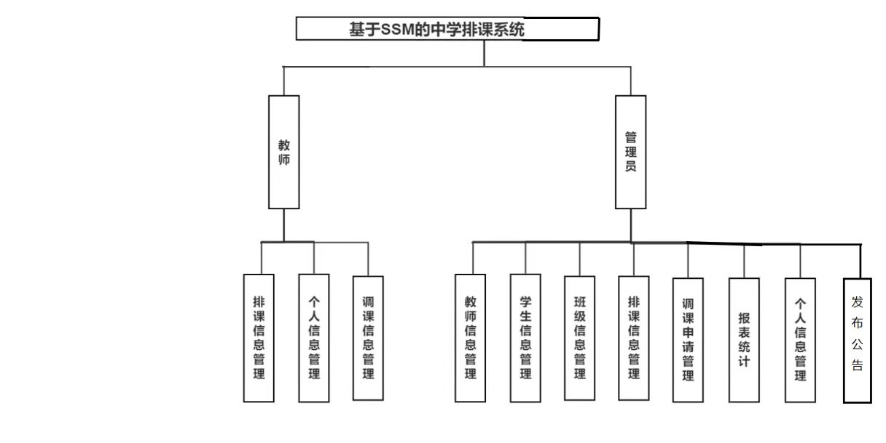

图1 内容架构图

教务排课系统：

分为管理员，教师和学生三个角色

3.1管理员模块：

1. 教师信息管理：用于教师登录系统，主要管理教师得性别姓名主教课程等信息
2. 学生信息管理：学生信息管理，用于学生登录系统
3. 班级信息管理：管理班级信息，班级信息和学生信息一一对应，设置班级名称人数
4. 教室信息管理：管理学校中得教室信息，用于授课
5. 排课信息管理：管理所有得排课课程信息，绑定教室以及教师
6. 调课申请管理：用于管理老师进行调课申请得记录，可以处理老师得调课请求
7. 报表统计：按照性别以及班级进行对学校老师以及学生信息进行图表展示
8. 个人信息管理：管理管理员个人信息
9. 发布公告:通知学校信息

3.2学生模块：

1. 个人信息管理：管理学生个人信息
2. 课程管理:查询课程上课时间教师等信息

3.3教师模块：

1. 个人信息管理：管理教师个人信息
2. 排课信息管理：查看自己得排课信息以及新增自己的排课信息
3. 调课申请管理：用于教师调课信息申请
4. 研究方案

4.1 总体设计方案

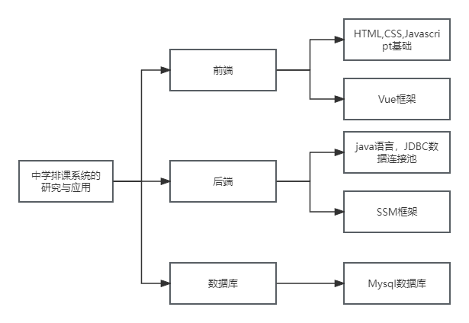前端由HTML,CSS,Javascript搭建Vue框架，后端使用JAVA语言搭建SSM框架，后端登录注册以及排课的导出链接MySQL数据库。具体如图2所示。

图2 技术路线图

4.2 技术选型

1. 前端采用html,css,javascript为基础，vue为技术框架
2. 前端后端连接采用ajax作为网络传输协议
3. 后端采用java语言，SSM为技术框架
4. 数据库采用mysql作为数据存储

4.3 创新点

1. 教师登录后可以看到整个年级的课程表，方便自己遇到突发事情进行调课.
2. 排课系统会提前通知教师重要考试时间等其他事务，教师要提前做好准备，加快学习进度或复习之前的知识。
3. 进度安排，预期达到的目标

|  |  |  |
| --- | --- | --- |
| 时间安排 | 进度安排 | 预期目标 |
| 2023.07.26 | 进行选题探讨 | 确定选题 |
| 2023.08.02 | 针对所选题目进行调研 |
| 2023.08.09 | 分析项目可行性 |
| 2023.08.16 | 分析项目可行性 |
| 2023.08.23 | 敲定可行项目，确定题目 |
| 2023.08.30 | 对项目进行背景调查 | 需求分析完成 |
| 2023.09.01 | 进行初步需求分析 |
| 2023.09.08 | 项目的功能需求分析 |
| 2023.09.15 | 需求分析汇报 |
| 2023.09.22 | 修改需求分析，细化需求分析 |
| 2023.09.26 | 开题报告汇报 | 开题报告初稿 |
| 2023.10.04 | 组内开会 |
| 2023.10.10 | 开题报告二次汇报 |
| 2023.10.11 | 学习数据库的链接 |  |
| 2023.10.22 | 研究生指导，完善开题 | 完善开题报告 |
| 2023.10.28 | 开题报告汇报 | 完成开题报告 |
| 2023.10.30 | 学习基础HTML语言制作简单页面 | 进行基础的结构知识学习 |
| 2023.11.01 | 学习数据脱敏 |
| 2023.11.10 | 制作脱敏数据表格导入数据库 |
| 2023.11.15 | 学习SSM框架的AOP，IOC/DI等 |
| 2023.11.22 | 学习Spring，SpringMVC |
| 2023.11.29 | 学习MySQL基础搭建 |
| 2023.12.05 | 实战项目模块的构建 | 可以构建出项目的大概任务 |
| 2023.12.25 | 对排课数据进行分析整合 | 实现数据的录入 |
| 2024.01.03 | 学习前端开发基础 | 前端基础 |
| 2024.01.10 | 移动端Web网页开发 |
| 2024.01.17 | 网页Div布局设计 | 网页布局设计 |
| 2024.01.25 | 网页CSS布局 |
| 2024.02.03 | 网页Flex布局 |
| 2024.02.15 | JavaScript | 前端图表设计 |
| 2024.02.24 | 前后端数据交互 | 前后数据端交互 |
| 2024.03.01 | 数据库前后端连接 |
| 2024.03.08 | HTTP+AJAX |
| 2024.03.17 | 前端优化 | 项目优化 |
| 2024.03.26 | 动态可视化交互 |
| 2024.04.01 | UI设计 |
| 2024.04.05-答辩 | 撰写毕业论文 | 完成毕业论文 |

1. 课题已具备和所需的条件、经费

外部条件：学院提供上机，图书馆资料

硬件条件：笔记本电脑一台

软件条件：idea、MySQL数据库等

1. 研究过程中可能遇到的困难和问题，解决的措施
2. 数据的一致性和安全问题：本系统必须保证数据的一致性和安全，才能实现有效的管理。不能让没有权限的用户对数据进行操作并且定期对数据库进行备份。措施：设立用户名和密码验证方式，同时设置登录拦截器和过滤器等方式，防止非法用户登录和越权操作。同时将重要信息的维护只限于服务器端，避免了远程维护带来的安全隐患。
3. 在寻求最优解的初始阶段，遗传算法的搜索效率较高[4]，适用于大范围的搜索。但在寻求最优解的后半阶段，遗传算法没有充分利用反馈信息，这一不足之处就会显现出来，并消耗大量的时间在无效的迭代上。但在寻求最优解的后半阶段，遗传算法没有充分利用反馈信息[10]，这一不足之处就会显现出来，并消耗大量的时间在无效的迭代上。措施：在算法运行过程中，可以先充分利用遗传算法的优点，以期达到更高的搜索效率。在算法运行过程中，可以先充分利用遗传算法的优点，以期达到更高的搜索效率。

8. 主要参考文献

1. 赵玉芳. H教育机构教务信息管理系统设计与实现[D].河北经贸大学,2022.DOI:10.27106/d.cnki.ghbju.2021.000727.
2. 吴剑谦,王美荣.教务排课对高等院校教学运行的作用分析[J].大学,2021(06):27-28.
3. 王旭,陈越,王晓莉等.实验教学排课系统的设计与应用[J].科技风,2022(06):69-71.DOI:10.19392/j.cnki.1671-7341.202206023.
4. 李印坤,任宣宇.遗传蚁群混合算法在高职院校排课系统中的应用[J].信息系统工程,2023(07):20-23.
5. 周林,刘羽,彭靓芳.新高考背景下，区域选科排课智能化教育治理探究[J].教育家,2023(24):54-56.
6. 黄孝新,蔡运记,刘念.高校实验室管理系统的功能分析与设计[J].电脑知识与技术,2022,18(34):42-44.DOI:10.14004/j.cnki.ckt.2022.2230.
7. 张宗飞.一种智能化排课算法的设计[J].电子设计工程,2022,30(09):134-138.DOI:10.14022/j.issn1674-6236.2022.09.028.
8. 黄泓彰,王辰尹,王伟楠.基于Springboot的高校智能排课系统的设计与实现[J].电脑知识与技术,2021,17(26):59-62+81.DOI:10.14004/j.cnki.ckt.2021.2595.
9. Qiang Z . An optimized solution to the course scheduling problem in universities under an improved genetic algorithm[J]. Journal of Intelligent Systems,2022,31(1).
10. Ting L ,Qiang X ,Hua Z . Design of College Scheduling Algorithm Based on Improved Genetic Ant Colony Hybrid Optimization[J]. Security and Communication Networks,2022,2022.
11. Ruqun G ,Jingyi C . Analysis of College Course Scheduling Problem Based on Ant Colony Algorithm.[J]. Computational intelligence and neuroscience,2022,2022.